**（一）车联网：**

目前科技圈普遍观点是此前积累的技术红利已经利用殆尽，需要更多更新鲜的科技刺激。如今最受期待的创新科技是VR技术与汽车智能化，前者基本是年复一年的“这就来”的阶段，尚无更多实体内容注入，而后者已经逐步走进用户的视野。

车联网也终于在泡沫期过后逐渐由互联网化下沉到产业化，在前装整车厂朝着无人驾驶、智能驾驶、新能源汽车的必然发展路径上努力时，后市场的企业也同样在为未来构建助力。

车米作为一家提供集车载智能硬件、车联网、汽车金融服务解决方案于一体的互联网高科技企业，有幸在这个最好的时代参与其中，今天站在这里和各位探讨这样的一个议题：“中国Adas趋势与践行UBI浅析”，荣幸备至。

**（二）ADAS：**

中国ADAS高级辅助驾驶系统趋势：

**1.车联网风口，远离车联网低水平叠加硬件及业态红海，倍受资本青睐。**

**2.无人驾驶技术发展的必经之路，最重要的技术支撑之一。**

**3.借助车险费率市场化改革的风口，在保险公司急于大幅下降理赔率以及了解投保人潜在驾驶风险的双重现实压力下，切入互联网车险这一新蓝海，开发出可以分析车主安全驾驶行为大数据的ADAS产品，并通过保险公司来为数据提供变现渠道以及后市场流量资源。**

**4、ADAS得到广泛应用的决定性因素还是成本。虽然ADAS技术越来越复杂，但是，传感器和处理器技术的进步——在很少的元器件中集成多种功能，现在可以支持工程师以中端甚至是经济型汽车能够承受的价格来设计ADAS应用。成本的降低以及通过功能集成来降低复杂度是推动ADAS技术在各类车辆中得以广泛应用的关键因素。**

ADAS解决方案供应商目前有一些，但真正成熟的企业并不多。ADAS不应该是企业的自我满足，其最现实的意义是在终端用户层能够可靠有效的解决车生活中的行车安全问题，消弭麻烦。

判断ADAS系统是否有效的关键指标其实就是：“可靠性、有效性、实时性”。

可靠在于准确度，就ADAS领域全球公认最好的以色列Mobileye而言，占据了全球75%的ADAS产品，其超高的检测精准度是Mobileye能够获取如此大市场份额最主要的原因。据Mobileye的官方数据，Mobileye的检测精准度可达99.99%，这个精准度是靠十多年的研发投入和海量的道路测试数据不断积累和修正得来的。

而国内主要就是以保千里等为代表的领袖企业，精密光机电及仿生图像算法为主的技术核心引领国内ADAS产业。

车米作为车联网中ADAS应用领域企业，凭借影像领域的绝对专业性、丰富的智能硬件及软件系统研发经验，以移动互联为工具，通过车载智能硬件+汽车金融+O2O服务等衍生形态的全互联网汽车生态，打造人、车、生活的大数据智联平台。通过系统大数据云计算与车米ADAS设备及车米APP端软件配合，可以在有效性和实时性上得到充分保证。

**（三）UBI：**

**车险行业痛点：**

**1.虚假赔案，案件失真**

**2.数据维度单一**

**3.盈利水平低**

**4.产品同质化**

**5.效率普遍偏低**

随着商业车险费率市场化改革的展开，基于驾驶行为核定保费的UBI车险被认为是改善车险经营现状的重要实现途径。在保险已经很成熟的欧美市场，传统业务增长往往只有2%—3%，但是UBI车险增长高达20%~30%，例如在美国(美国UBI车险公司Progressive前进保险)、瑞士(MyMile)、意大利等众多国家均有成功案例可以借鉴。在我国，UBI车险的概念也一直都是热议话题，从OBD、到ADAS、到车机、后视镜，车联网的从业者们越来越重视车联网与UBI的结合。在近期，随着保监会商车费改试点地区再次增加，UBI车险再一次被推上风口。

改革的目的是把定价权交给保险公司，把选择权交给消费者，通过差异化产品和精准风险控制，以市场手段引导保险业向前发展。政策的利好，为UBI车险在我国的生根发芽带来新的机遇，同时，基于我国的本土国情，也面临着诸多的挑战。

**UBI在国内的推广与落地还有比较长的路要走，主要因为：**

1. **UBI保险模式的产业链涉及广泛，包括数据采集端(可能是软件、硬件，还可能是主机厂、前装)、数据模型(即分析模型与仿真模型)、保险公司(商品提供方)、服务提供商(TSP、4S店等)、用户(数据提供方、产品买单方)等等，需要多方携手。**
2. **目前仅仅依靠GPS和G-sensor采集到的数据存在一定的误差，因此在UBI保险最终落地的过程中，需要一定的算法优化、或者是通过与前装整车厂的合作来做到数据的精准采集，方可实现最终的UBI保险模式，这也是现在从事UBI项目研发的团队或企业需要深耕的方向。**
3. **政策的变通是产业发展动力的源泉，保监会需要尽快制定出新的法律法规来加速UBI的落地完成。**
4. **目前为UBI买单的还只有保险公司，驱动力不明显，需要更多的商业模式与规划来驱动发展。**

**（四）ADAS+UBI解决方案：**

**1.行业解决方案：**

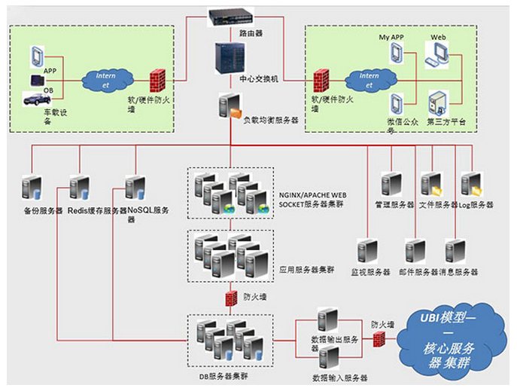

1. **在车辆上安装车载智能硬件和下载APP应用**
2. **基于车联网技术，将车辆行驶过程中产生的行为数据传输到UBI数据分析平台**
3. **UBI模型对收集到的车辆和驾驶数据进行分析**
4. **保险公司根据UBI模型分析的结果对用户进行精准营销和核价**

**UBI数据模型中的组成因子**

**做好UBI车险的关键和难点除了要实时采集有关车辆驾驶情况的诸多数据，还在于建立科学的数据模型和算法，从纷繁复杂的数据中估算出驾驶者的风险系数，然后为保费提供定价依据。**

**UBI数据模型的完善需要两部分数据模型的完整构建。首先，需要通过设备采集到用户的行驶里程、驾驶行为等诸多数据，还要结合上一定的风险数据，再将这些数据按照不同的权重进行划分，通过初步计算，得到驾驶行为分数，也就是构建出的初步分析数据模型;除此之外，还要根据保险公司的实际情况(如保险公司的收入与支出比例等等)构建出标准数据模型。再将前者与后者进行比对，得出最终的分析结果，作为保费定价的依据。**

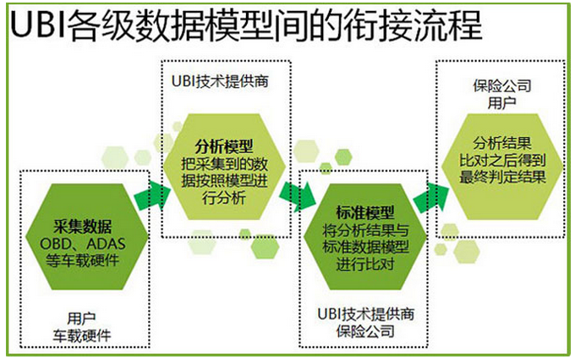

**目前市场上最常见的UBI车险模型多是基于行驶里程来构建，对于风险评估的因子单一，无法真正描绘出驾驶者行为这一保险定价中重要的“从人因子”特征;未充分考虑行驶的多种因素，对风险管控的提升比较有限，也不利于个性化保险产品的推出。**

**车米UBI模型是以国外经过千万车主验证的UBI模型为基础，充分本土化、个性化而来的。其中重要的战略合作方为以薛一波教授为核心的车米.清华大学UBI实验室。在整套数据模型中，驾驶行为、驾驶环境、行驶距离……这些数据中再细分出多个子数据因子，这些数据因子按照主要因子、次要因子、辅助因子的分类可组成“用户画像”。**

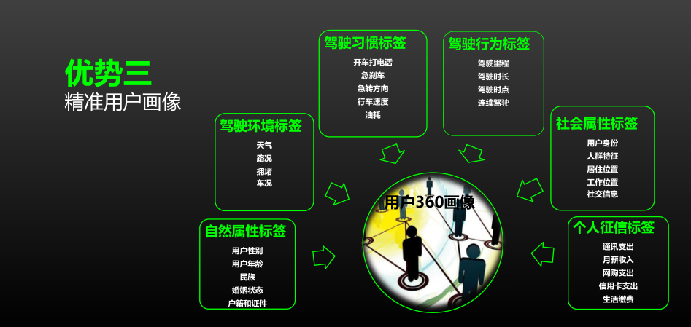

**主要因子一般包括里程、速度、急加速、急刹车、急转弯五项，这五项主要数据结合车辆单次行程时间和距离以及周边道路限速情况等次要因素，加权计算出相对应的驾驶行为。**

**另一种基于驾驶环境、习惯的因子评估，如城市道路、夜间时间、停车时长等。**

**另外，UBI数据模型中还有一项特殊的分析，即风险数据的评估。驾驶风险评价需要采集驾驶人员属性(年龄、驾龄等)及行为、车辆情况、道路状况、环境因素、管理因素等，这些数据同样根据不同的风险权重比来计算出风险数据。**

**2.车米解决方案：**

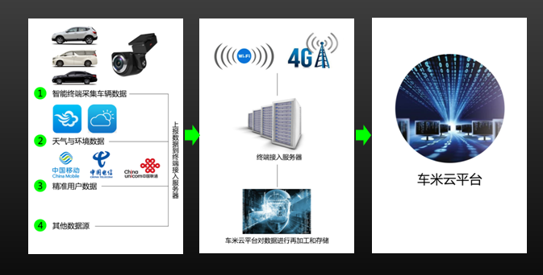

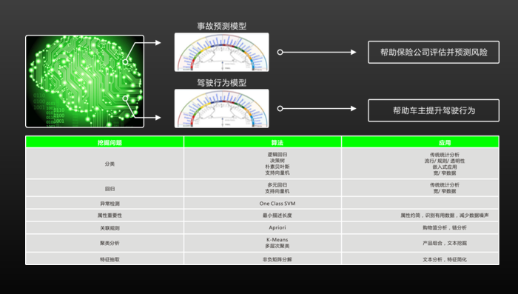

**（五）UBI上下游产业链生态的构建**

**车险是硬性需求，市场潜力巨大，能够挖掘出切合保险痛点、满足车主需求、适应移动互联网发展的UBI将成为中国保险行业全新的发展方向与解决方案。这个全新的解决方案需要全产业链合作构建。**

**虽然国内目前宣称从事UBI的公司很多，但是真正从技术底层和生态层面推进的还不多。目前正在从事UBI数据模型的构建与研发，与保险公司、主机厂、TSP、汽车后服务供应商等各类企业进行广泛合作。车米作为以UBI数据模型作为核心技术，着力构建以安全驾驶为核心的开放平台的企业，在与不同的企业对接的过程中，所提供的服务和支撑也并不相同，例如，去年理赔率很高超过了保险的收入，需要控制理赔支出的保险公司，这就需要很好的算法来确定大保险公司的打折后盈利，中小的保险公司则更希望通过UBI体系来获得更多的客户。对于B端和C端用户来说，需求都很迫切。**

**ADAS+UBI的结合前景很明朗，想象空间很大。所以，在这里，这样行业巅峰聚汇的契机，我诚盼以深圳市车米云图科技有限公司为倡导和发起单位，组建中国UBI研究发展中心，希望能够邀请到更多有志于此的优质企业投入到这样的技术研究和商业模式中来，打造更完善的分享机制与系统化协调机制，愿我们一起迈入这个伟大的开始。**